人工智能程序设计实践
实验报告

实验题目： python中文凯撒密码编写
专 业： 人工智能
姓 名： 郑一境
学 号： 22920192204153
实验日期： 2021/3/25

- 实验目的
初步了解并实践python语言，尝试编写出具有实用性的程序
- 实验内容

凯撒密码：

按正常字母序列进行移位，给定移位长度N，设计实现凯撒密码的加密和解密程序

给定映射序列和移位长度N

Plaintext: ABCDEFGHIJKLMNOPQRSTUVWXYZ

Ciphertext: COMPUTERABDFGHIJKLNQSVWXYZ

设计实现针对中文的凯撒密码的加密和解密程序

三．实验步骤以及结果

我的思路是，运用random产生随机数，将其设置为偏移量，由于直接传送偏移量会被轻松拦截并破解。于是我想到了在原有文本的末尾多加一个文字，这个文字专门为传输偏移量设计，是由文本的第二个已加密过的字再偏移一个偏移量而生成的字。这样避免头尾相减的惯性思维，也因文字的含义不定而使得密码难以破解。

随机生成偏移量：

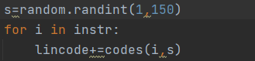

设置解密的钥匙：

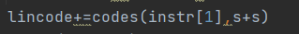

加密函数，每个字符依次偏移相同偏移量：

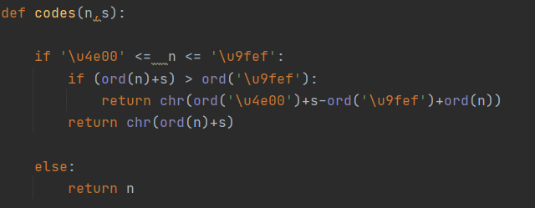

找出解密钥匙，即偏移量：

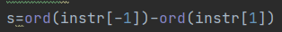

删除最后多余的文字：

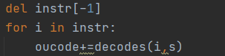

解密函数：

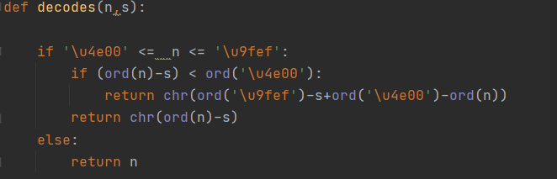

附完整代码：

加密程序：
import random

def codes(n,s):
if '\u4e00' <= n <= '\u9fef':
if (ord(n)+s) > ord('\u9fef'):
return chr(ord('\u4e00')+s-ord('\u9fef')+ord(n))
return chr(ord(n)+s)
else:
return n
def main():
instr=input()
instr=list(instr)
lincode=""
s=random.randint(1,150)
for i in instr:
lincode+=codes(i,s)
lincode+=codes(instr[1],s+s)
print(lincode)
if __name__== '__main__':
main()

解密程序：
def decodes(n,s):
if '\u4e00' <= n <= '\u9fef':
if (ord(n)-s) < ord('\u4e00'):
return chr(ord('\u9fef')-s+ord('\u4e00')-ord(n))
return chr(ord(n)-s)
else:
return n
def main():
instr=input()
instr=list(instr)
oucode=""
s=ord(instr[-1])-ord(instr[1])
del instr[-1]
for i in instr:
oucode+=decodes(i,s)
print(oucode)
if __name__== '__main__':
main()

四、实验结果与分析
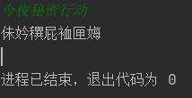
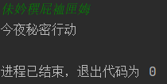
可以正常实现汉字的加密和解密，整体没有问题。但是老师指点可以通过大规模的数据找出偏移量异常的字的位置，但是知道异常位置，其实际含义也很难猜测，故我认为虽有瑕疵但不失为一个好方法，可以继续扩展改进。

五．实验总结
本次实验通过编写中文凯撒密码程序，完成了熟悉python程序的目的。并且用自己编写具有实用性代码的方式提高了我们对编程的的热情。提高了工程性思维，开拓了思维，增进了对密码学技术的认识。

